**Задание 1. Создание виртуальной машины в облаке.**

Создание виртуальной машины (см. рисунок 1)

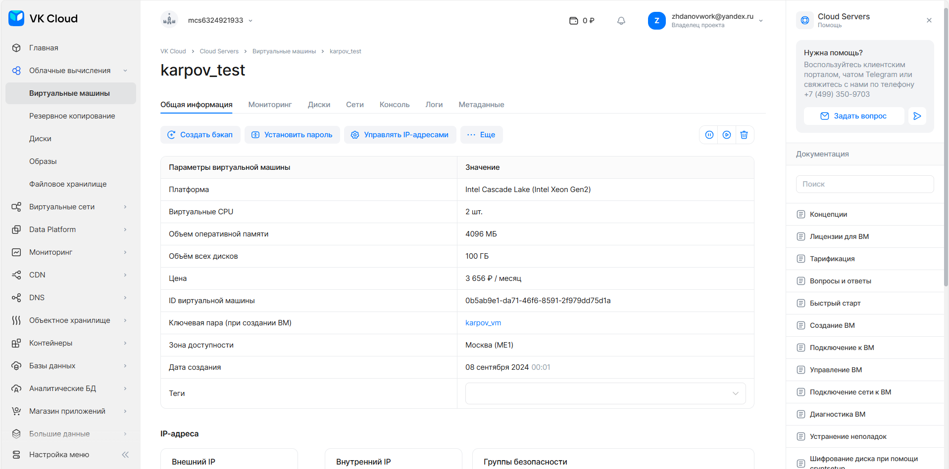

Рисунок 1.

Создали группу правил firewall для безопасности машины (см. рисунок 2).

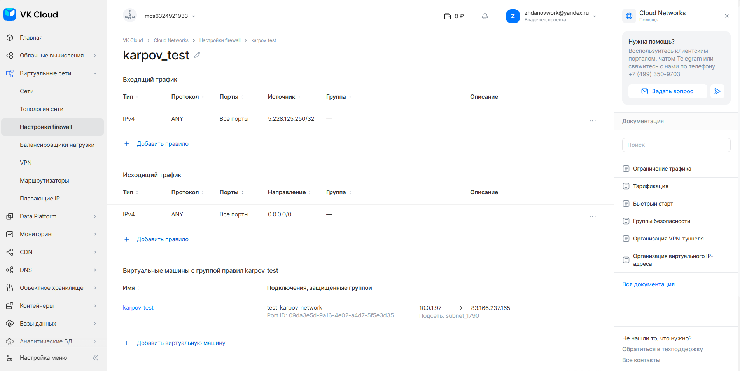

Рисунок 2.

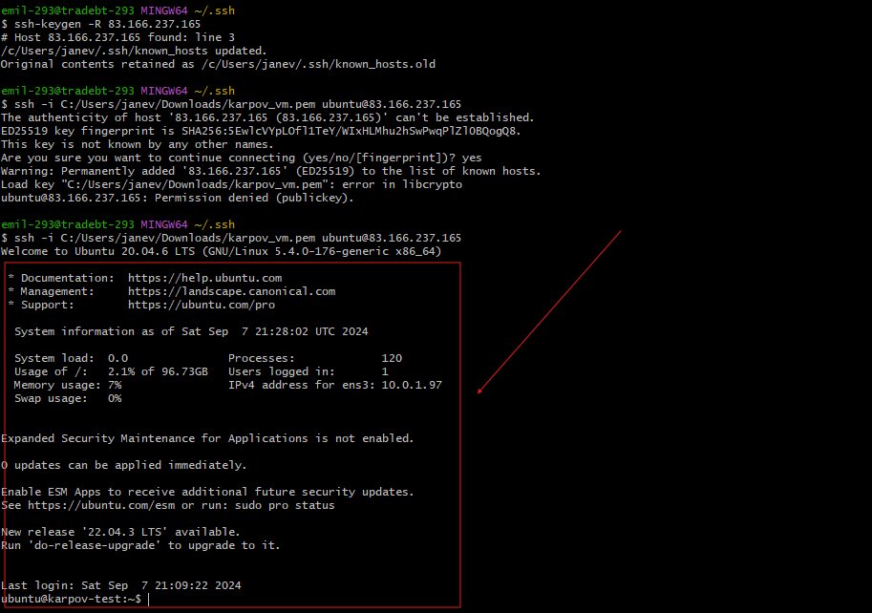

Рисунок 3. Успешное подключение по ssh.